台北小記（2-6） 陳思永

「紀州庵文學森林」是台北知名的一處人文景點，只聞其名，不知其詳。先說名字罷，「紀州」推想是某個地名；「庵」則胡亂猜之，是否在日據台灣之前，此地曾有過一座尼姑庵。至於「文學」加上「森林」則令人想像無限。由於對它的嚮往，決定約了一位住台朋友前往一探究竟；我們兩人都對文學有興趣，雖然與從事的職業無關，尤其是我。

我們從朋友木柵住處騎上尾巴像蜻蜓造型的黃色U-Bike往西北方向走，先是沿著景美溪，後來接上新店溪，45分鐘後抵達「臺北市客家文化主題公園」。還了車步行跨過公園旁邊的「師大路」，在轉角的烤鴨店處斜走進入「汀州路」，一直走到與之犄角相會的「同安街」左轉，同安街的盡頭是防洪堤。走到可眼見防洪堤時，左邊突兀地冒出一株很高很大的榕樹，赫然見到「紀州庵文學森林」的入口牌示。整個園區站地不大，可一眼望盡全區。

這一帶位處台北舊南門附近，所以不是新開發區，但因身處台北鄰近總統府的精華地帶，不曾沒落，與我五十年前所熟悉者相比熱鬧許多。走在同安街時，感覺是走在鋼筋水泥的森林裡，不禁疑惑，所謂「文學森林」中的「森林」莫非就是指此？鋼筋水泥的森林又如何能長出文學呢？！

不然也！紀州庵是日據時代，由日人平松家族在此經營的一家料理屋。紀州或許是平松的家鄉故里地名，庵乃小屋以茅草為頂，取庵為名有附庸風雅之味也，當年曾風光一時。1945日本戰敗，平松一家與在台的日本人被遣送回日，紀州庵料理屋被國民政府接收，並將之轉成公家宿舍，住了許多戶人家，其中之一有個半大不小的男孩，名叫王文興，後來成為名作家，他的名著《家變》中的一些取景描述，就是來自紀州庵。

當時住在台北城南的還有一些其他文人，這是我許多年後陸續聽到的，譬如余光中、何凡／林海音、隱地（柯菁華），此外一些有名的文學雜誌、出版社也是由此發跡。若說此地是台北的文學發源地之一，實不為過。也因此之故，本世紀初，在一些文學專家教授鼓動與地方居民陳情之下，政府為了展示重視文化的決心，乃在紀州庵舊址上，興建現有的「紀州庵文學森林」(見附圖)。

日據時代的紀州庵後來遭受兩次火災，徹底焚毀；市政府曾規畫要將原屋地及附近的幾棵百齡老榕樹剷除後闢為一停車場，幸虧及時拯救，保全了老樹，原來的紀州庵則浴火重生，一幢與原來建築一模一樣的「紀州庵古蹟」（下圖）於2014 年 5 月 25 日正式開幕，用來供客參觀和舉行文藝活動。訪客到此，不必斤斤計較於才幾棵古樹而已哪能稱為「森林」？！我以為「文學森林」意指文學活動、風氣、素養的鬱鬱蔥蔥。「紀州庵古蹟」外的「城南文學公園」用作交誼、演講、親子活動等，聊備一格耳。

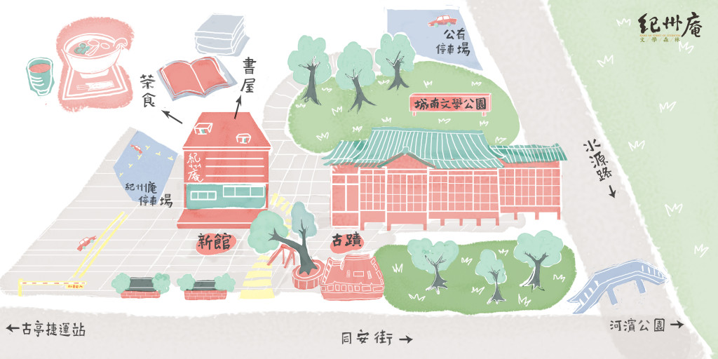
紀州庵文學森林

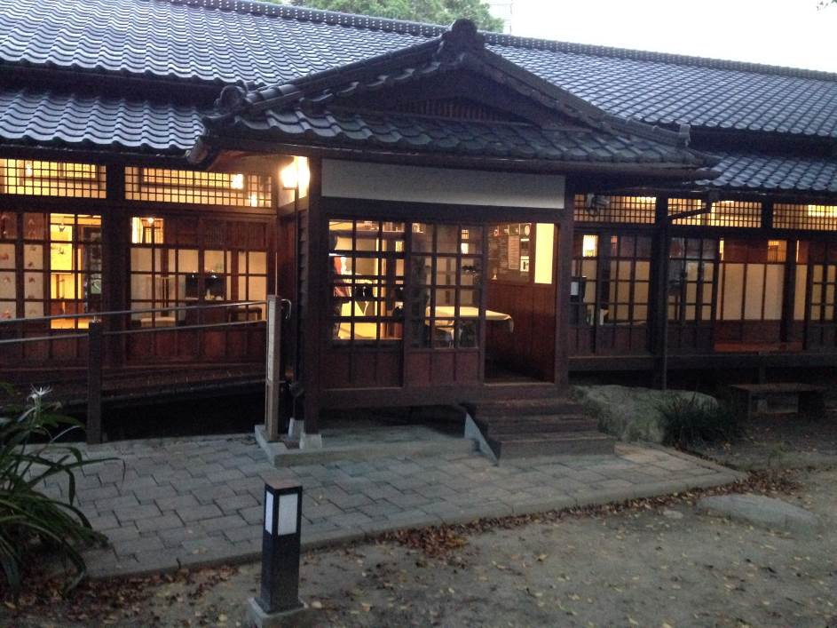
紀州庵古蹟

園區左側的「紀州庵新館」，是一棟三層樓的西式建築，於 2011 年正式開幕。樓下有一餐廳，不大，精緻，我跟友伴在此晚餐，食畢，意猶未盡，於是又點了甜食，為了多享受一些那平和安詳的氣氛。緊鄰餐廳的是一書店，整潔豁亮，佈置得高雅玲瓏，陳列的書籍不多，卻深深吸引我駐足細覽。樓上有會議廳、教室等，未登臨參觀。

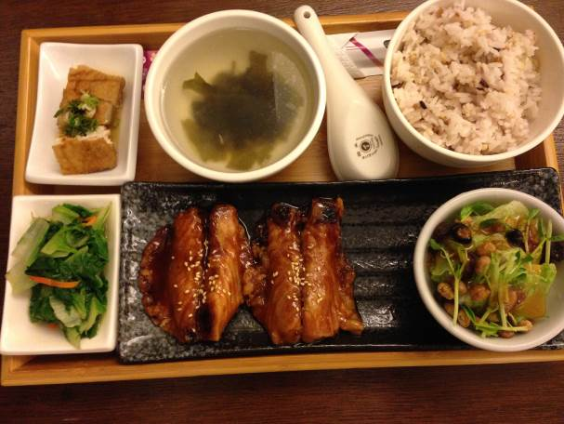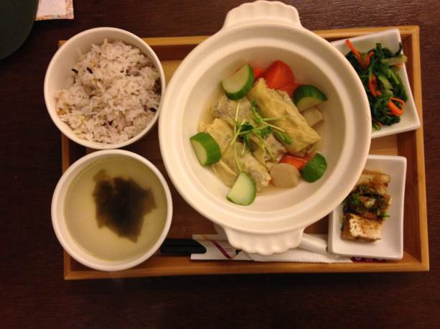
在紀州庵新館點的兩份盤餐

今晚7點30分在「紀州庵古蹟」內的和式榻榻米大廳有一場文學講座。晚飯後，思量著要不要趕過去參加，最後決定作罷，一來怕結束太晚，二來題目有關編輯，我們並沒太大興趣。有了充裕時間，決定到有三層樓高的防洪堤防上走走。登高一望，赫然發現紀州庵與我們先前來此的出發點—客家公園相距很近，就在眼前；早知道有此捷徑就不必白花力氣繞道鋼筋水泥森林了。

相信在台北，類似「紀州庵文學森林」的地方還有多處。外地客若抱著觀賞森林景觀的期望到來，多半會失望。地窄人稠的島國難有大陸國度的壯麗山川之景；近年來台灣小市民除了追求「小確幸」外，在文化方面則追求「小而美」。如同「紀州庵文學森林」之類的人文地景誠然是文人聚會，愛好文藝者吸收知識的好地方，問題是，若它的使用度不高，長久入不敷出，它能繼續維持多久？

2017. 09. 01

